**Елехнович Анастасия Янова (Elechnowiczowna Anastazija)**

28 февраля 1817 г – крещение (НИАБ 136-13-894, лист 95об, №15/1817-р (ориг)).

**НИАБ 136-13-894:** Лист 95об. **Метрическая запись №15/1817-р (ориг).**

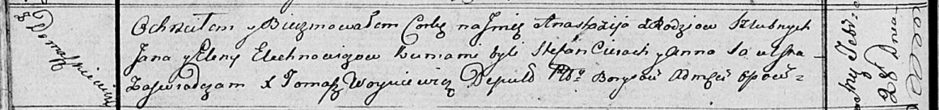

Осовская Покровская церковь. 28 февраля 1817 года. Метрическая запись о крещении.

Elechnowiczowna Anastazija – дочь родителей с деревни Домашковичи.

Elechnowicz Jan – отец.

Elechnowichowa Elena – мать.

Cierach Stefan – кум.

Saulska Anna – кума.

Woyniewicz Tomasz – ксёндз.